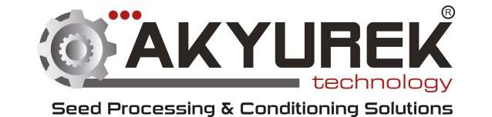

ÇEVRE POLİTİKAMIZ
Yaşadığımız çevrenin korunmasının ve iyileştirilmesinin, işimizin ayrılmaz bir parçası olduğu bilincinden hareketle; ürünlerimizin, girdilerimizin ve faaliyetlerimizin kalitesini, çevreye olan etkilerini en aza indirerek daha da artırmayı hedefliyoruz. Temeli “Önce İnsan" olan yönetim anlayışını benimseyen Akyürek Makine olarakçevrenin korunmasını yasal gerekliliklerin ötesinde, topluma olan saygının bir göstergesi olarak kabul etmiştir. Bu nedenle;
• Çevreyi temizlemek yerine kirletmemek düşüncesi ile çevre tahribine neden olan unsurları kontrol altına almak, azaltmak ve önlemek
• Çevresel performansımızı ve kalitemizi sürekli iyileştirmek, çalışanlarımızın, tedarikçilerimizin, müşterilerimizin ve toplumun çevre bilincinin artırılmasına katkıda bulunmak,
• Gelişen çevre koruma sistemlerini ve tekniklerini izleyerek, küresel kaynakları etkin kullanmak,
• Hurda ve atık oranlarını azaltmak ve bunların değerlendirilmesini takip etmek,
• Üretim kaynaklarındaki kirlilik proseslerini ortadan kaldırmak
• Ürünlerimizin yaşam boyu tehlike yaratacak çevresel etkilerini tasarım aşamasında dikkate alarak kirlilik ve sağlık riski taşımayan hammadde kaynaklarından yararlanmak, hedefimizdir.
Çevre Koruma Faaliyetlerimiz;
• Hava kalitesinin korunması,
• Su kirliliği kontrolü,
• Atık yönetimi,
• Çevre yönetim sistemi ve
• Toplumu bilgilendirme olup, tüm Akyürek ailesindeki çalışanlarımızın yaşanılır bir çevre yaratmak yönünde çaba sarf etmelerini arzu ediyoruz.

ÜST YÖNETİM VE TÜM DİREKTÖRLER ADINA
AHMET AKYÜREK ALİ AKYÜREK

